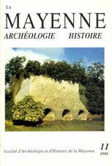 | 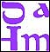  Tome n° 11  (année1988)
BIGOT B, Quelques céramiques protohistoriques trouvées au temple de Jublains
NAVEAU J, Au confluent de l'histoire et de l'archéologie: la localisation des Diablintes et de Noviodunum (Jublains)
BONAVENTURE M, Découverte d'une stèle dans le théâtre de Jublains
BOUFLET J-H, Analyse et commentaires sur l'ancienne église d'Entrammes
MARE E, La chapelle du Vieux Château de Laval: les fouilles de 1987
MARE E, La chapelle des Calvairiennes de Mayenne: les sondages de 1987
PLESSIX R, Les campagnes du Bas-Maine d'après l'enquête de 1747: les élections de Château-Gontier, Laval et Mayenne
SALBERT J, SURCOUF J, Démographie et société à Laval au XVIIIè siècle
BOUFLET J-H, Le moulin cavier de la Guénaudière
QUENIART J, Le choix du conjoint dans une région de frontière provinciale
CRENN B, Les fours à chaux de Saint-Pierre-la-Cour (1880-1914)
CRENN B, L'I.R.H.T. (Paris 1937-1987). Le rêve de Félix Grat devenu réalité

